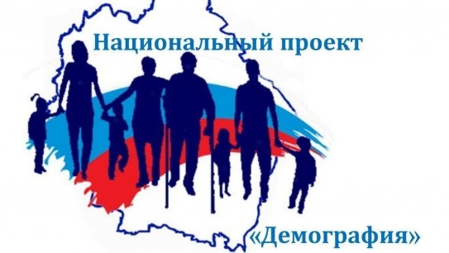
Обучение по Национальному проекту "Демография"

Подать заявление можно на портале «Работа в России»

- лица в возрасте 50-ти лет и старше,
- лица предпенсионного возраста,
- безработных граждан, зарегистрированных в центре занятости населения
- женщины, находящиеся в отпуске по уходу за ребенком в возрасте до трех лет,
- женщины, не состоящие в трудовых отношениях и имеющие детей дошкольного возраста.
- Молодёжь в возрасте до 35 лет включительно

По вопросам обращаться ГКУ НСО ЦЗН Колыванского района Советская 41

тел. 53-100

